Práctica 11 --R

Enunciado. Tenemos 40 personas, de las que sabemos el género, la edad, el nivel de extraversión, los km de coche que hacen a la semana, y si son de ciudad/campo. Está en http://www.uv.es/mperea/datosKM.sav. Se pide lo siguiente.

- Un investigador afirma que las personas extrovertidas conducen más tiempo que las introvertidas (v.g., para acudir a reuniones, etc). ¿Se observa una relación entre los Km conducidos y el nivel de extroversión en los datos? ¿Es lineal? Indica el valor del índice de correlación apropiado. ¿Es cierto lo que decía el investigador?

Primero realizamos el diagrama de dispersión. A la vista de la pregunta segunda, es mejor idea emplear extroversión como var.independiente (X) y los Km conducidos como variable dependiente (Y)
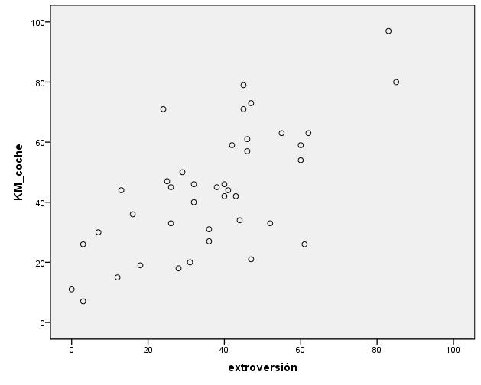
Se aprecia una relación aproximadamente lineal y directa (positiva) entre ambas variables. Podemos lógicamente calcular el coeficiente de Pearson para tener un índico concreto de esta relación:

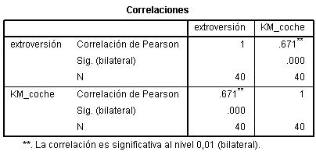
Que es una correlación razonablemente alta, 0’671. Se confirma pues lo que indicaba el investigador.

- Queremos predecir el número de km conducidos a partir del nivel de extroversión. Indica la ecuación de regresión. E indica qué porcentaje de varianza comparten ambas variables.

Es ir a Regresión Lineal con 1 predictor (var.independiente: extroversión) y una variable criterio (var.dependiente: km conducidos).

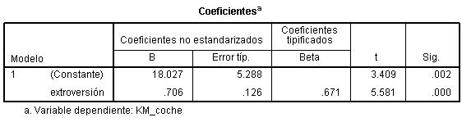
La ecuación es:
Km coche’ = 18.027 + 0.706 extrov

El % de varianza compartido es R² expresado en porcentaje:

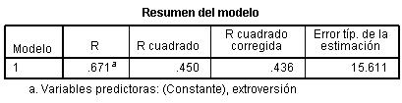
Es decir, el 45% de la varianza.

- Pensemos que queremos predecir el número de km conducidos a partir de los predictores: nivel de extroversión y edad. ¿Qué porcentaje de varianza de Km conducidos podemos explicar con la ecuación de regresión? ¿Cuál es el mejor predictor y por qué? ¿se observa relación directa en ambos predictores con respecto a la variable criterio? ¿Vale la pena incluir este segundo predictor?

Ahora tendremos dos predictores (dos var.independientes).
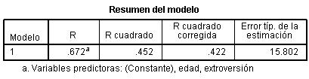
El % de varianza explicada de km_coche es ahora 45.2, cuando antes, con un predictor era 45%. O sea, que el segundo predictor (edad) esencialmente no está contribuyendo casi nada extra a la hora de predecir los km en coche. Esto se ve también en los coeficientes tipificados:
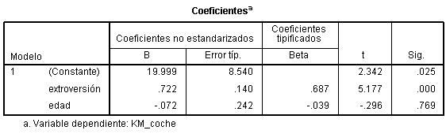

En el caso de la extroversión, este tipo de correlación reflejada en los coeficientes es razonablemente alto (y con relación directa, más extroversión, más km_coche), pero en el caso de la edad muestra una correlación casi nula con km_coche (solamente -0’39; observa que es una relación inversa: a más edad, menos kilómetros). Claramente edad es un mal predictor de km_coche en la ecuación. De hecho, en una regresión por “pasos sucesivos”, SPSS solamente ofrece la ecuación de un predictor (extroversión):
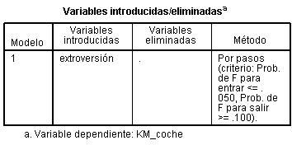
Y se excluye “edad”:
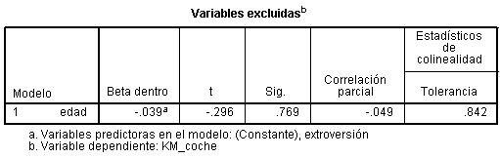

- Indica la matriz de correlaciones entre las 3 variables anteriores. ¿Aprecias en la matriz una relación relevante entre las dos variables predictoras de la pregunta 3?

Yendo a Correlación Bivariadas, y seleccionando las 3 variables tenemos la matriz siguiente:
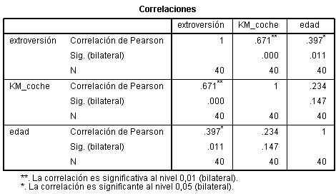

La correlación entre las dos variables predictoras: extroversión y edad es moderada (0’397). Lo deseable es que hubiera sido más baja (cercana a 0, si es posible) para evitar los problemas de colinealidad –estos problemas hacen que las estimaciones de las coeficientes no sean estables.

- En la muestra, ¿hay relación entre género y vivir en ciudad/campo?

Habéis de efectuar la tabla de contingencia con SPSS (Analizar/Estadísticos Descriptivos/Tablas de contingencia), y pedir a SPSS que calcule el índice V de Cramer (o phi, dado que es una tabla de 2x2).

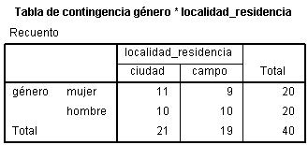
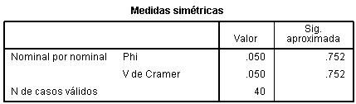

Como se aprecia en la tabla, no parece haber relación alguna entre ambas variables (las proporciones de hombres/mujeres en la ciudad y en el campo son muy similares). Y de hecho, el coeficiente V (que varía entre 0 y 1) refleja una relación casi nula entre ambas variables.

